Développement de jeux vidéo
  - Projet Gars au régime

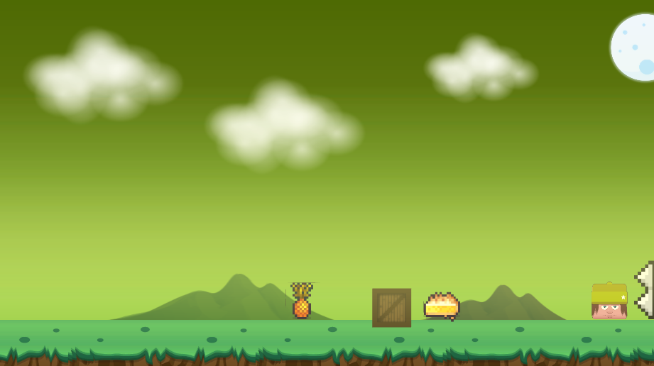

Contexte
Un gars au régime doit résister à la tentation de manger des aliments… il doit consommer de la poudre de protéine pour atteindre ses objectifs de santé de la nouvelle année! Ce jeu met en scène le combat épique entre ces deux forces de la nature…

Acteurs

Tentation
La Tentation est contrôlée par la souris.
Clique gauche de la souris: prendre des aliments (incluant la poudre de protéine) et les lancer au gars au régime.
Clique droit de la souris : fait « exploser » les aliments autour de la souris, i.e. qu’ils sont éjectés avec force loin de celle-ci.

Gars au régime
Se contrôle avec les flèches. Doit éviter les aliments et se rendre à la poudre de protéine. Chaque aliment heurté le pousse un peu par en arrière.

Source de stress
Il tombe de la nourriture du ciel à intervalle régulier du côté gauche de la scène seulement.

Poudre de protéine
Le gars au régime doit toucher la poudre de protéine pour gagner. Le plus longtemps qu’il ne touche pas de nourriture avant de toucher la poudre de protéine, le mieux c’est.

Poubelle piquante
Des pics du côté droit de la scène. Dès qu’un aliment touche ceux-ci, ils sont éliminés. Le gars au régime est éliminé et la partie redémarre s’il touche celle-ci.

Lumière de courage
La Tentation ne peut vous manipuler au-delà de cette lumière. Les aliments peuvent la traverser.

Volonté de fer
La volonté de fer a l’allure d’une simple boite immobile mais permet au Gars au régime de prendre un peu de répit.

Version alpha

Répertoire GIT
Se créer un répertoire GIT en faisant une « Fork ». Vous pouvez vous entraider, mais je vous suggère d’avoir un projet chacun.

Étude du projet
Prenez le temps de prendre connaissance de la scène et des ressources fournis.
Le projet est partiellement fait pour vous, mais il manquera parfois des composantes, c’est normal! C’est aussi à vous de faire des prefab au besoin.

Tâches

Source de stress
Créer un objet et ajouter un script qui fera apparaître une tarte au citron à intervalle régulier au-dessus de la poudre de protéine. Utiliser une coroutine pour ce faire.
Ensuite, faites que ce soit à un intervalle irrégulier. Finalement, faites qu’un aliment tombe d’un endroit (sur l’axe des X) au hasard sur la largeur de la scène.

Mouvement du gars au régime
Il ne doit pas être affecté par la gravité. Avec les flèches, appliquer une force sur le Gars au régime selon la direction appuyée. La force verticale devrait être supérieure à la force horizontale. Autrement dit, il doit bouger plus rapidement de gauche à droite que verticalement.

Collision avec les aliments
Lorsque le Gars au régime touche à un aliment, l’aliment est éliminé. Le Gars au régime se fait pousser du côté droit de l’écran (appliquez une force en mode impulsion pour ce faire).

Poubelle piquante
En premier lieu, faites que les pics font toute la hauteur du niveau. Il ne devrait y avoir qu’un seul objet! Indice : changez une propriété de la texture.
Si un aliment touche à la poubelle, il est éliminé. Si le Gars au régime lui touche, la scène redémarre.

Manipuler les aliments
S’arranger pour pouvoir glisser de la nourriture (incluant la poudre de protéine) avec la souris.
Quand c’est fait, faire que si l’aliment est bougé trop brusquement, que la souris « lâche » l’aliment. Pour ce faire, référez-vous à la propriété « BreakForce » du joint créé par la souris.

Lumière de courage
Trouvez une solution pour que si la souris dépasse le laser, l’aliment tenu est lâché. Bref, il doit être impossible pour la Tentation de manipuler des aliments à la droite de la Lumière de courage.

Balance du jeu
Pouvez-vous changer quelques règles/valeurs afin de rendre le jeu plus jouable/amusant? Prenez quelques minutes pour faire cela.

Publication
Publiez votre jeu afin qu’on puisse le jouer à l’extérieur de Unity!

Défis

Aliments variés
Pouvez-vous faire qu’une variété d’aliments tombent de la Source de stress au lieu d’un seul?

Élimination
Pourriez-vous faire une séquence intéressante lors de l’élimination du Gars au régime? Il existe 2 autres expressions faciales si vous voulez faire une animation.

